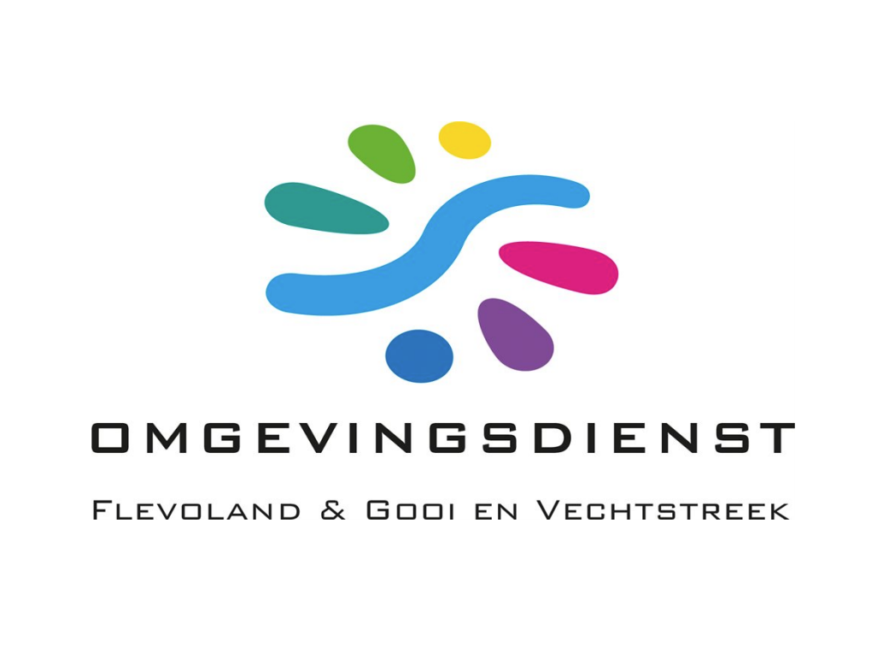

Europese openbare aanbesteding
Werk-naar-Werk, 2e Spoortrajecten en Arbeidsmobiliteit
Bijlage 3 - Raamovereenkomst

ONDERGETEKENDEN:
- Omgevingsdienst Flevoland & Gooi en Vechtstreek, gevestigd te (8232 JP) Lelystad aan de Botter 14-15, te dezen rechtsgeldig vertegenwoordigd door de heer Alexander Sprong, hierna te noemen “Opdrachtgever”.
- <NAAM OPDRACHTNEMER>, gevestigd te <POSTCODE> <PLAATSNAAM> aan de [ADRES], te dezen rechtsgeldig vertegenwoordigd door <NAAM>, <FUNCTIE>, hierna te noemen “Opdrachtnemer”.

De ondergetekenden worden hierna gezamenlijk aangeduid als “partijen” en elk afzonderlijk (ook) als “partij”.
OVERWEGINGEN:

- De Opdrachtgever heeft als Aanbestedende dienst op *** een Europese openbare aanbesteding georganiseerd, met kenmerk HRMOFGV/2025, ten behoeve van “Werk-naar-Werk, 2e Spoortrajecten en Arbeidsmobiliteit;
- De Opdrachtgever heeft beoordeeld dat Opdrachtnemer de beste prijs-kwaliteitverhouding heeft gescoord in de ranking van de inschrijvingen en wenst een enkelvoudige Raamovereenkomst met deze Opdrachtnemer te sluiten;
- Opdrachtnemer heeft zich in voldoende mate op de hoogte gesteld dan wel kunnen stellen van de inhoud en doelstelling van de aanbesteding en is bereid en in staat de door de OFGV gewenste trajecten te verzorgen tegen de voorwaarden zoals opgenomen in deze raamovereenkomst;

- Opdrachtnemer brengt al zijn expertise in bij de uitvoering van de Opdracht.

VERKLAREN ALS VOLGT TE ZIJN OVEREENGEKOMEN:

Begrippenlijst

De betekenis van begrippen welke in deze Raamovereenkomst zijn opgenomen met een hoofdletter, zijn conform de betekenis ervan in de begrippenlijst van de aanbestedingsleidraad, met kenmerk: HRMOFGV/2025.

- Doel raamovereenkomst

  - In deze raamovereenkomst komen Partijen de voorwaarden overeen waaronder
Opdrachtnemer de trajecten zal verzorgen voor de Opdrachtgever. De voorwaarden van deze Raamovereenkomst zijn dientengevolge van toepassing op de Nadere Opdrachten, tenzij in de Nadere Opdracht anders wordt bepaald.

  - De voorwaarden van deze Raamovereenkomst, de algemene inkoopvoorwaarden van de OFGV zoals opgenomen in Bijlage A en het bepaalde in de aanbestedingsdocumenten, waaronder de nota van inlichtingen en de Inschrijving van Opdrachtnemer, zijn van toepassing op iedere Nadere Opdracht die onder deze Raamovereenkomst door Opdrachtgever aan Opdrachtnemer wordt verstrekt. Bij strijdigheid tussen het bepaalde in de hiervoor aangehaalde documenten prevaleert eerst de nota van inlichtingen, daarna deze Raamovereenkomst, vervolgens de aanbestedingsdocumenten en tot slot de Inschrijving van Opdrachtnemer.

  - De OFGV verbindt zich er middels deze Raamovereenkomst toe de Opdracht, zoals hiervoor genoemd en in de aanbestedingsleidraad is opgenomen, uitsluitend aan de Opdrachtnemer te verstrekken, behoudens indien de Opdrachtnemer niet binnen de gewenste termijn in de behoefte kan voorzien

Duur raamovereenkomst

  - Deze raamovereenkomst gaat in op [DATUM] en eindigt van rechtswege na verloop van twee (2) contractjaren. De OFGV heeft de bevoegdheid om eenzijdig te besluiten tot verlenging van de Raamovereenkomst, met de mogelijkheid deze Raamovereenkomst vier (4) keer met een (1) jaar te verlengen tegen gelijkblijvende voorwaarden. De maximale looptijd van deze Raamovereenkomst bedraagt daarmee vier (6) jaar.
  - Uiterlijk 3 maanden voor het verstrijken van deze Raamovereenkomst geeft de Opdrachtgever schriftelijk (bijv. via e-mail) te kennen gebruik te willen maken van de verlengingsoptie zoals opgenomen in artikel 2.1.

  - De Raamovereenkomst kan tussentijds uitsluitend worden beëindigd met instemming van beide partijen. De OFGV heeft echter de bevoegdheid om te beslissen, bij aanhoudend onvoldoende resultaat, de Raamovereenkomst op te zeggen of in welk geval niet te verlengen. Dit is enkel mogelijk indien Opdrachtnemer tekortschiet in de nakoming van een overeengekomen verplichting conform de gestelde eisen, wensen en voorwaarden van onderhavige overeenkomst en aanbestedingsstukken. In een dergelijk geval dient de Opdrachtgever in eerste instantie nakoming te vorderen met een redelijke termijn voor nakoming welke tevens geldt als fatale termijn. Blijft nakoming ook dan uit dan is de Opdrachtnemer in verzuim en kan de Raamovereenkomst door Opdrachtgever opgezegd worden met inachtneming van een redelijke opzegtermijn.
  - Beëindiging van deze Raamovereenkomst, om welke reden dan ook, laat de rechten en verplichtingen voortvloeiend uit een Nadere Opdracht onverlet.

Nadere Opdrachten

  - Opdrachtgever zal Opdrachtnemer, tijdens de looptijd van deze Raamovereenkomst, verzoeken of hij kan voorzien in een door Opdrachtgever omschreven traject conform de aanbestedingsstukken. Opdrachtnemer geeft daarbij aan of hij beschikbaar is op het gewenste moment. Het in rekening te brengen tarief is (naar rato) gelijk aan het door Opdrachtnemer geoffreerde tarief in de aanbesteding, te weten Bijlage 2- Prijzenblad. Enkel deugdelijk onderbouwde reis- en verblijfkosten worden separaat vergoed. De Opdrachtnemer doet Opdrachtgever een voorstel. Indien Opdrachtgever akkoord gaat met het voorstel van de Opdrachtnemer, dan verstrekt de Opdrachtgever de Nadere Opdracht aan Opdrachtnemer.
  - De verstrekking van Nadere Opdrachten wordt middels een opdrachtbrief van de Opdrachtgever aan de Opdrachtnemer, met het kenmerknummer en specificatie van de betreffende opdracht conform het voorstel van de Opdrachtnemer, gerealiseerd.

Vergoeding, facturatie en betaling
  - De Opdrachtnemer zal aan het einde van elke kalendermaand een
verzamelfactuur versturen voor de uitgevoerde trajecten. De verzamelfactuur moet voorzien zijn van een duidelijke gedetailleerde omschrijving. Elke verzamelfactuur dient te worden opgesteld in een overzichtelijke structuur, en voorzien zijn van de bijbehorende datum en kenmerknummer: HRMOFGV/2025. Daarnaast dient de Opdrachtnemer naar eigen inzichten relevante details meet te sturen die de Opdrachtgever in staat stelt de factuur eenvoudig te verifiëren.
  - Alle facturen ten aanzien van deze Raamovereenkomst en de
bijbehorende Nadere Opdrachten dienen toegezonden te worden naar crediteuren@ofgv.nl ter attentie van de crediteurenadministratie.
  - De facturen worden betaald conform de termijnen zoals afgesproken in Bijlage A – Algemene inkoopvoorwaarden OFGV.
  - Wijziging van de tarieven kan uitsluitend plaatsvinden na afloop van een
volledig contractjaar op basis van de gemiddelde over het hele contractjaar aan de hand van de door het Centraal Bureau voor de Statistiek (CBS) gepubliceerde definitieve prijsindexcijfer: “Dienstenprijzen; commerciële dienstverlening en transport, index 2021=100, CPA2015, Totaal”. De indexatie kan voor het eerst plaatsvinden in het jaar 2027. De Opdrachtnemer is verantwoordelijk voor het tijdig doorgeven van de indexatie. Als de Opdrachtnemer de indexatie niet uiterlijk in de maand juni van het desbetreffende contractjaar heeft aangegeven, dan vervalt het recht om hier beroep op te doen. Voor de lopende Nadere Opdrachten geldt dat deze niet geïndexeerd mogen worden. De indexatie geldt enkel voor de nieuwe Nadere Opdrachten.
4.5 De indexatie, zoals in artikel 4.4 van dit hoofdstuk aangegeven, dient schriftelijk te worden gemeld aan Opdrachtgever, middels een duidelijk e-mailbericht (ofwel schriftelijk) gericht aan inkoop@ofgv.nl. Na schriftelijk akkoord van Opdrachtgever kan de indexering door Opdrachtnemer worden doorgevoerd. Indien de Opdrachtgever niet akkoord gaat met de voorgestelde prijsindexering(en), treden Opdrachtgever en Opdrachtnemer hierover in overleg.

Contactpersonen

  - De contactpersonen tijdens uitvoering van de Opdracht namens de Opdrachtgever zijn:
NAAM | FUNCTIE | E-MAIL | TELEFOONNUMMER

  - De contactpersonen tijdens uitvoering van de Opdracht namens de Opdrachtnemer zijn:
NAAM | FUNCTIE | E-MAIL | TELEFOONNUMMER

  - Partijen informeren elkaar binnen en buiten reguliere overleggen over ontwikkelingen die binnen hun organisatie gaande zijn en relevantie (kunnen) hebben voor de uitvoering van deze raamovereenkomst.

Overige bepalingen

  - Het is Opdrachtnemer uitsluitend toegestaan om (onderdelen van) Nadere Opdrachten in onderaanneming uit te besteden aan derden na voorafgaande instemming van Opdrachtgever, behoudens voor zover Opdrachtnemer de betreffende onderaannemer heeft opgenomen in zijn Inschrijving ten aanzien van de Aanbesteding. De Opdrachtnemer blijft te allen tijde penvoerder en is verantwoordelijk bij eventuele klachten van derden.

  - Indien één of meerdere bepalingen van deze Raamovereenkomst nietig blijken, blijven de overige bepalingen van de Raamovereenkomst van kracht en zullen Partijen met betrekking tot de nietige bepaling overleg plegen teneinde een vervangende regeling te treffen waaraan op zodanige wijze inhoud wordt gegeven dat de strekking van de Raamovereenkomst, voor zover mogelijk, in stand blijft.

  - Partijen zijn niet gerechtigd de rechten en verplichtingen uit deze Raamovereenkomst zonder schriftelijke toestemming van de andere Partij aan een derde over te dragen. Aan toestemming kan een Partij nadere voorwaarden verbinden.

  - Deze raamovereenkomst kan slechts worden gewijzigd bij onderhandse akte.

  - Op deze raamovereenkomst is Nederlands recht van toepassing. Juridische procedures dienen aanhangig te worden gemaakt bij de rechtbank Midden-Nederland.

Aldus in tweevoud overeengekomen, op [DATUM]:

OFGV, rechtsgeldig vertegenwoordigd door: | Handtekening:
De heer Alexander Sprong, voorzitter OFGV

[NAAM OPDRACHTNEMER], rechtsgeldig vertegenwoordigd door: | Handtekening:

